УТВЕРЖДЕНО
постановлением Администрации
муниципального образования
"Город Архангельск"
от 31.03.2017 № 336

ПОЛОЖЕНИЕ
об организации проектной деятельности в Администрации
муниципального образования "Город Архангельск"

1. Общие положения

1.1. Положение об организации проектной деятельности в Админи-страции муниципального образования "Город Архангельск" (далее – Положение) определяет условия и порядок организации проектной деятельности в Администрации муниципального образования "Город Архангельск", реализуемой отраслевыми (функциональными) и террито-риальными органами Администрации муниципального образования "Город Архангельск" (далее – органы Администрации).
1.2. Организация проектной деятельности в Администрации муници-пального образования "Город Архангельск" основывается на гибкой методологии проектного управления и применяется в целях:
соблюдения и сокращения сроков достижения результатов проектов;
эффективного использования ресурсов проектов;
прозрачности, обоснованности и своевременности принимаемых решений для достижения целей проектов;
повышения эффективности взаимодействия органов Администрации, в том числе с участием граждан и организаций.
1.3. Схема организации проектной деятельности в Администрации муниципального образования "Город Архангельск" представлена в приложении № 1 к настоящему Положению.

2. Основные понятия

Для целей организации проектной деятельности в Администрации муниципального образования "Город Архангельск" используются следующие основные понятия:
управление проектной деятельностью органов Администрации – планирование, организация и контроль проектной деятельности органов Администрации, в том числе установление основополагающих принципов и правил проектной деятельности;
управление проектом – планирование, организация и контроль трудовых, финансовых и материально-технических ресурсов проекта на всех стадиях жизненного цикла проекта, направленные на эффективное достижение целей проекта;

2

проектная деятельность органов Администрации – деятельность органов Администрации по разработке, реализации и завершении проектов;
проектный комитет Администрации муниципального образования "Город Архангельск" (далее – проектный комитет) является вспомога-тельным органом, образованным в целях повышения эффективности и результативности деятельности и применения принципов проектного управления в деятельности органов Администрации;
проект – комплекс взаимосвязанных мероприятий, направленных на создание уникального результата в условиях временных и ресурсных ограничений;
жизненный цикл проекта – последовательность логически взаимо-связанных стадий проекта (инициация, планирование, реализация, завершение проекта), по окончании которых достигается цель проекта;
куратор проекта – должностное лицо, назначаемое проектным коми-тетом, конкретизирующее проблематику и определяющее требования
к результатам проекта, определяющее руководителя проекта, координиру-ющее деятельность руководителей органов Администрации для формиро-вания команды проекта, обеспечивающее координацию деятельности руководителя и команды проекта, согласующее итоги выполнения задач проекта;
команда проекта – совокупность лиц, объединенных во временную организационную структуру, обладающих необходимыми знаниями и навыками для разработки и реализации проекта, отвечающих за достижение результатов проекта. В состав команды проекта входят руководитель проекта и исполнители;
руководитель проекта – включенное в состав команды проекта должностное лицо или муниципальный служащий муниципального образования "Город Архангельск", определяемое куратором проекта, организующее деятельность команды проекта в процессе планирования, реализации и завершения проекта;
исполнитель – лицо, участвующее в работе команды проекта;
"спринт" – фиксированный промежуток времени (обязательно меньше месяца), в рамках которого команда проекта выполняет часть заданий, необходимых для достижения результатов проекта;
паспорт проекта – документ, в котором утверждаются ключевые параметры проекта и основная информация по проекту: наименование проекта, цели, задачи, планируемый результат проекта, способы и формы реализации проекта, и значения целевых индикаторов проекта, период реализации проекта, информация о кураторе проекта и руководителе проекта;
результат проекта – объект (продукт), получаемый по итогам реализации проекта, соответствующий требованиям куратора проекта и

3

обеспечивающий решение проблемы (задачи), включенной в перечень проблем (задач), стоящих перед Администрацией муниципального образования "Город Архангельск", для решения которых применяются принципы проектного управления.

3. Инициация и планирование проекта

3.1. Целью стадии инициации проекта является определение проектным комитетом необходимости разработки и реализации проекта.

3.2. Инициация проектов производится на основании перечня проблем (задач), стоящих перед Администрацией муниципального образования "Город Архангельск", для решения которых применяются принципы проектного управления (далее – перечень проблем).

Формирование перечня проблем производится по предложению одного из членов проектного комитета.

После рассмотрения и одобрения в установленном порядке проектным комитетом перечень проблем представляется на утверждение Главе муниципального образования "Город Архангельск".

Внесение изменений в перечень проблем производится в порядке, установленном абзацами вторым и третьим пункта 3.2 настоящего Положения.

3.3. Проектный комитет в целях решения проблемы (задачи), включенной в перечень, указанный в абзаце первом пункта 3.2 настоящего Положения, назначает куратора проекта и устанавливает срок разработки паспорта проекта и представления его на одобрение проектному комитету.
3.4. При планировании проекта куратор проекта определяет руково-дителя проекта.
3.5. Руководитель проекта формирует команду проекта, проводя согласование включения исполнителей в команду проекта с руководителями органов Администрации.

Состав команды проекта утверждается распоряжением Главы муниципального образования "Город Архангельск".

3.6. Куратор проекта совместно с руководителем проекта формируют список всех требований, предъявляемых к результатам проекта (продукту),
и ранжируют их по приоритетности достижения.
Перечень требований составляет список задач проекта и может корректироваться в течение периода реализации проекта.
3.7. Команда проекта совместно с руководителем проекта производит оценку выполнимости задач проекта, сформированных в соответствии
с пунктом 3.6 настоящего Положения, исходя из следующих параметров:
достаточность информации для выполнения задачи;
достаточно ли обозрима задача, чтобы его можно было оценить;

4

имеются ли стандарты и критерии, по которым должна быть выполнена задача;
создается ли при выполнении задачи действительная полезность для достижения цели проекта;

возможность продемонстрировать результат выполнения задачи.

Оценку необходимо произвести в относительных размерах: "малый", "средний", "большой".

3.8. На основе оценки выполнимости задач проекта команда проекта представляет для рассмотрения и согласования куратору проекта паспорт проекта по форме согласно приложению № 2 к настоящему Положению или предложения о необходимости изменения проекта либо отказа от реализации проекта.

3.9. Согласованный куратором проекта паспорт проекта либо предло-жения о необходимости изменения проекта, либо отказа от реализации проекта представляются для рассмотрения и одобрения проектному комитету.

3.10. После рассмотрения и одобрения в установленном порядке проектным комитетом паспорт проекта представляется на утверждение Главе муниципального образования "Город Архангельск".

Если проектным комитетом принимается решение о необходимости изменения проекта, проектный комитет устанавливает срок разработки паспорта проекта и представления его на одобрение проектному комитету.

Если проектным комитетом принимается решение о необходимости отказа от реализации проекта, деятельность куратора проекта и команды проекта прекращается.

4. Реализация проекта

4.1. После утверждения Главой муниципального образования "Город Архангельск" паспорта проекта куратор проекта, руководитель проекта и команда проекта совместно формируют "спринт", включающий в себя перечень задач, составленных в соответствии с пунктами 3.6, 3.7 настоящего Положения и планируемых к выполнению в рамках фиксированного промежутка времени.

Включение задач в "спринт" осуществляется в порядке приоритетности требований, определенных в соответствии с пунктом 3.6 настоящего Положения.

Продолжительность "спринта" не должна превышать одного месяца.

В ходе выполнения "спринта" дополнительные задания не должны добавляться.

4.2. Планирование "спринтов" формируется в соответствии со списком задач по форме согласно приложению № 3 к настоящему Положению.

4.3. В ходе "спринта" команда проекта перемещает задачи из колонки "В плане" в колонку "В работе", а затем в "Сделано" по мере их выполнения.

5

4.4. В течение выполнения "спринта" руководитель проекта проводит периодические собрания команды проекта (не реже 2 раз в неделю), в ходе которых производится оперативный обмен информацией о том, что каждый исполнитель:

сделал с момента последнего собрания команды проекта или начала "спринта";

планирует сделать до следующего собрания команды проекта;

определяет как устранить препятствия на пути решения задач проекта.

4.5. Результаты выполнения задач "спринта" представляются на рассмотрение и согласование куратору проекта.

Не согласованные куратором проекта итоги выполнения задач "спринта" включаются в новый "спринт".

4.6. По окончании "спринта" руководитель проекта и команда проекта рассматривают результаты "спринта" с целью определить:

положительные результаты деятельности команды проекта по исполнению задач проекта в течение "спринта";

действия команды проекта по исполнению задач проекта в течение "спринта", которые возможно было сделать лучше;

улучшения, которые команды проекта может произвести в настоящее время и в течение следующего "спринта".

4.7. Формирование нового "спринта" и выполнение включенных в него задач осуществляется в соответствии с пунктами 4.3-4.5 настоящего Положения.

4.8. Одобренные куратором проекта итоги выполнения задач проекта (отдельных задач проекта) представляются для рассмотрения и одобрения проектному комитету.

4.9. Управление реализацией проекта и взаимодействие между участ-никами проекта осуществляется с использованием автоматизированной информационной системы проектной деятельности.

5. Завершение, прекращение или приостановление реализации проекта

5.1. По итогам выполнения командой проекта всех задач проекта проектным комитетом принимается решение о завершении проекта.

5.2. По итогам рассмотрения паспорта проекта либо итогов выполнения задач проекта (отдельных задач проекта) проектным комитетом может быть принято решение о прекращении или приостановлении реализации проекта.

В случае принятия указанного решения деятельность команды проекта прекращается или приостанавливается.

5.3. Проектным комитетом в случае принятия решения о завершении, прекращении или приостановлении реализации проекта может быть принято решение рекомендовать осуществить поощрение или применение мер дисциплинарного воздействия к руководителю проекта и исполнителям проекта в соответствии с действующим законодательством.

__________

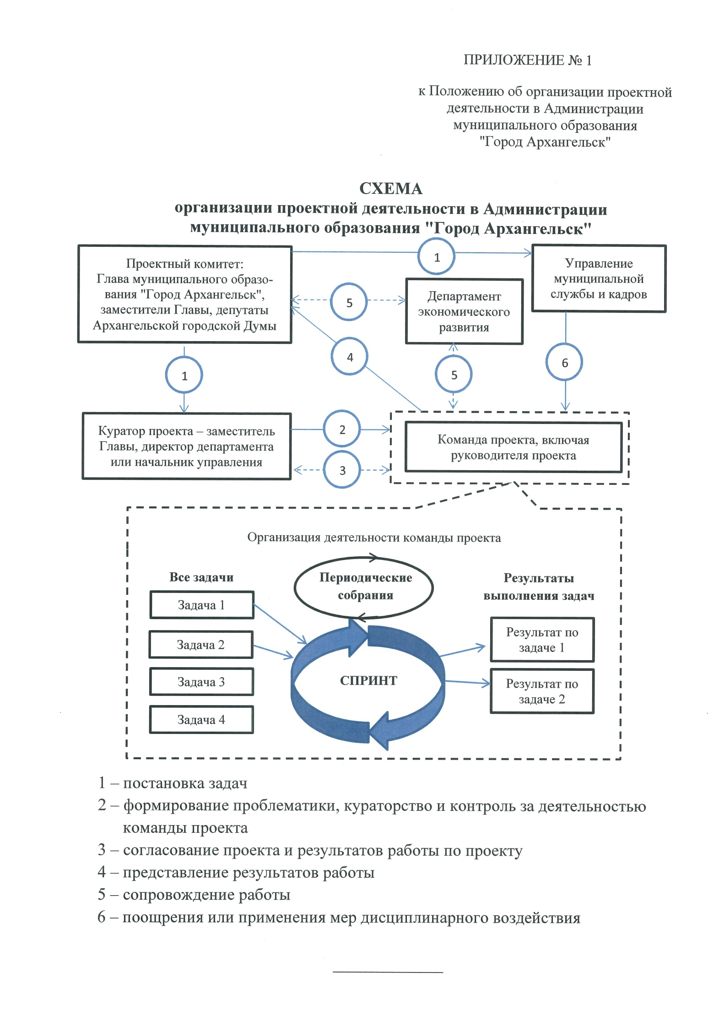

ПРИЛОЖЕНИЕ № 2
к Положению об организации проектной
деятельности в Администрации
муниципального образования

"Город Архангельск"

ПАСПОРТ ПРОЕКТА

"____________________________________________________"

(далее – проект)

Цель проекта
Задачи проекта
Результат проекта
Способы и формы реализации проекта
Целевые индикаторы результатов проекта, их значения
Сроки реализации проекта
Оценка финансового обеспечения проекта
Куратор проекта
Руководитель проекта

___________

ПРИЛОЖЕНИЕ № 3
к Положению об организации проектной
деятельности в Администрации
муниципального образования
"Город Архангельск"

ПЕРЕЧЕНЬ ЗАДАЧ ПРОЕКТА

"____________________________________________________"

(далее – проект)

 | В плане | В работе | Сделано

Направление

1 проекта

Направление

2 проекта

Направление

3 проекта

_____________

